新桥街道中心幼儿园小四班幼儿今日动态

2022.10.18

**一、来园篇：**

今日来园人数19人，14人请假。

**陶昕晨、汪谕菡、熊诺一、万语新、巢瑾兮、余佳彤、袁铭翔、万卓桉、张辰逸、刘书宇、陈仲锦、彭礼斌、杨云聪、花烨橙、吴黄泽熙**在老师的提醒下能大方地打招呼，并放好自己的口罩和水杯。

**孙梓涵、张宥妍**不愿意喝牛奶。

1. **区域游戏篇：**

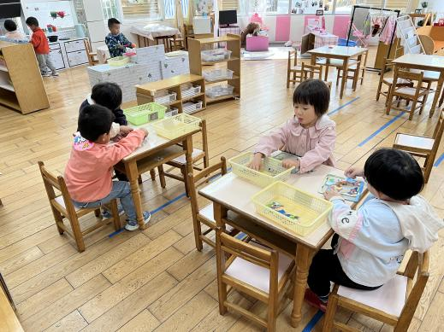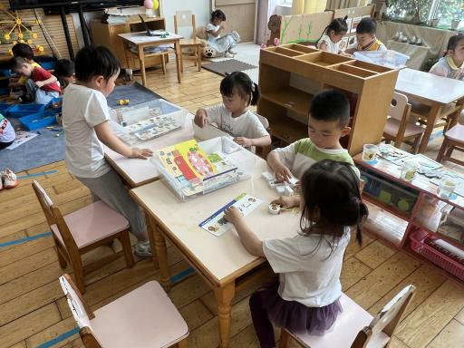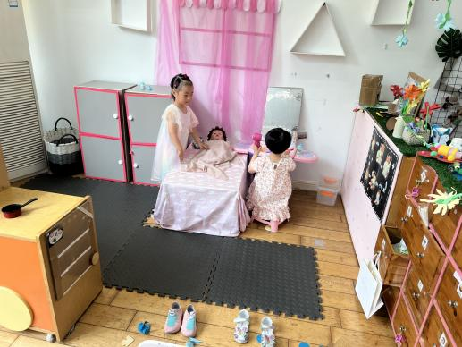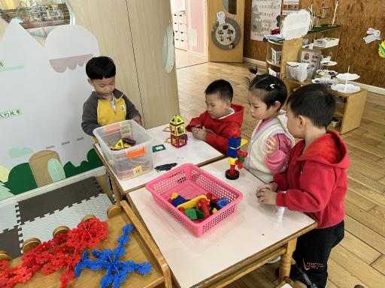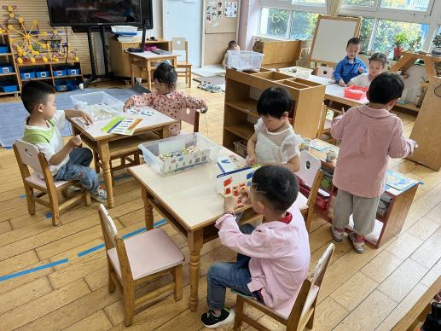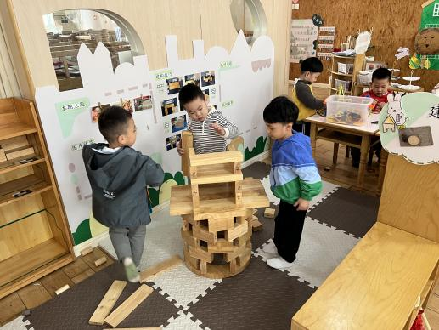

区域游戏时，孩子们能根据自己的兴趣选择游戏。

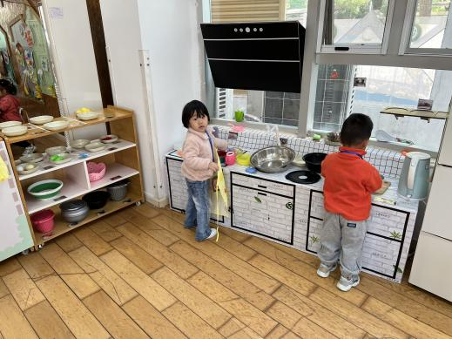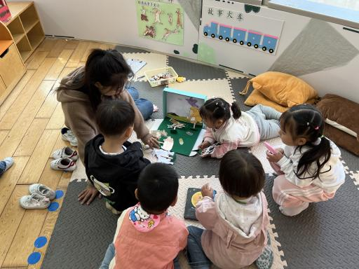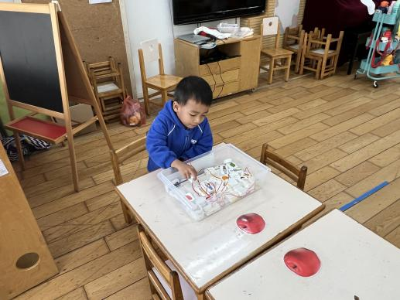

其中，**陶昕晨、袁铭翔、巢瑾兮、孙梓涵**在益智区玩拼图，他们能根据拼图的底板仔细观察拼图碎片的位置，并耐心细心将整个拼图拼完整；**王彦钦**在益智区玩积木宝宝排排队。**杨云聪、万卓桉、陈仲锦**在地面建构搭建楼房，在老师的引导下能用平铺、间隔垒高、盖顶等技巧建构楼房，并能及时调整积木的位置避免楼房倒塌；**彭礼斌、包顾成、张宥妍、刘书宇**在桌面建构区用磁力片和磁力大师搭房子、机器人。**熊诺一、花烨橙**在娃娃家的厨房玩烧饭游戏；**张辰逸**在娃娃家的卧室照顾宝宝。**吴黄泽熙、余佳彤、万语新**在图书区用故事盒子《是谁嗯嗯在我头上》讲故事。汪谕菡在美工区用彩色纸条和纸盘制作彩色水母。

分享交流时，孩子们一起欣赏了地面建构区搭建的楼房。

**三、集体活动篇：**

音乐：秋叶

《秋叶》是一首C大调2/4拍的歌曲。旋律优美欢快，歌词简单，节奏清晰明了。它描写了秋天落叶时的各种情景：飘、飞、转、落，旋律简单，歌词易懂，适合小班幼儿演唱。本次活动通过图谱的辅助，边演唱边表演让孩子们感受秋天的美及秋叶飘的有趣过程。

活动中，**陶昕晨、张宥妍、汪谕菡、熊诺一、孙梓涵、万语新、巢瑾兮、余佳彤、袁铭翔、万卓桉、张辰逸、王彦钦、刘书宇、陈仲锦、彭礼斌、杨云聪、花烨橙、吴黄泽熙、包顾成**能根据图片的内容理解歌词的意思，并能在鼓励下用自然的声音演唱歌曲，并能尝试用自己的动作表现歌曲中树叶飘、飞、转、落的动作，感受歌曲优美的旋律。

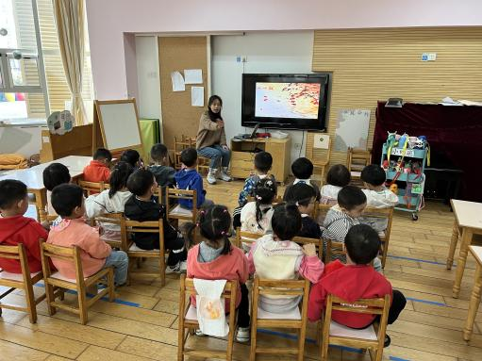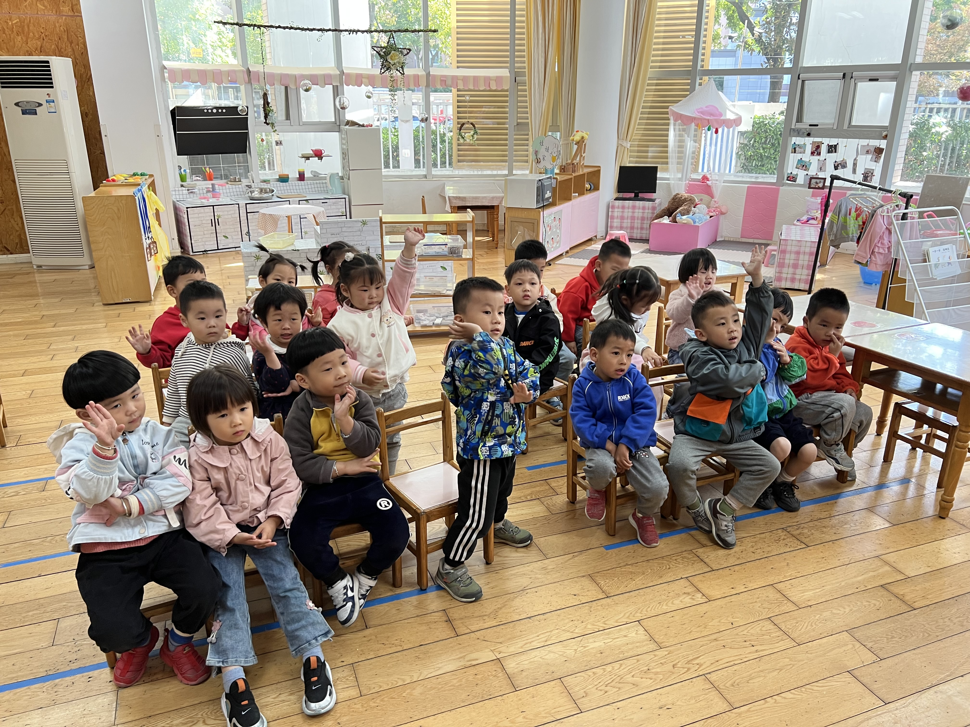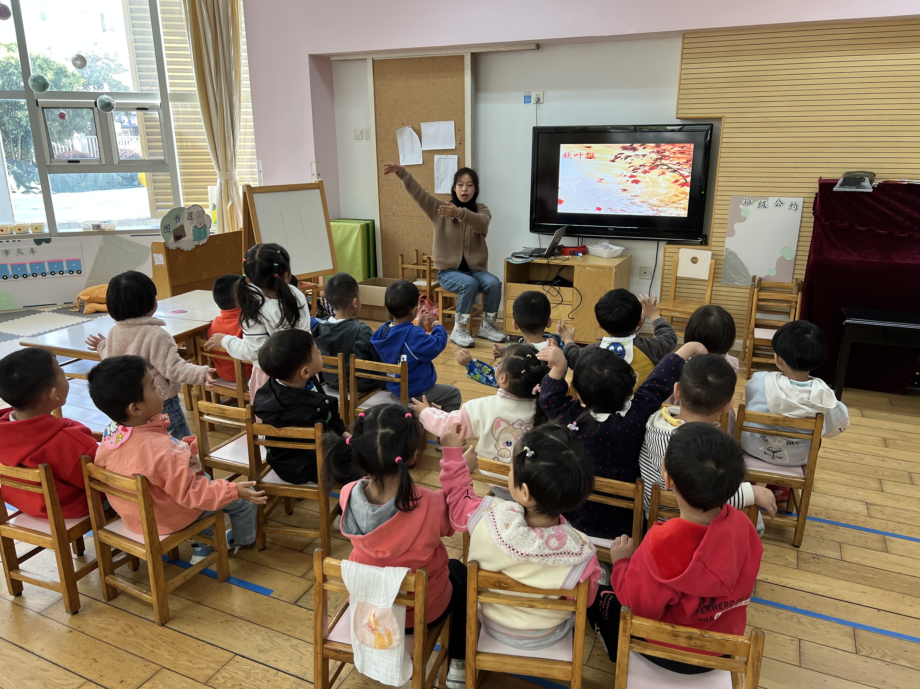

**四、生活篇：**

今天吃的是**虾仁炖蛋、花菜炒肉丝、生菜蘑菇粉丝汤。**孩子们能按顺序做好吃饭前的准备。大部分孩子在老师的提醒下能双腿放在桌子下面，身体坐正靠近桌子，用合适的姿势进餐，并保持桌面干净。

饭、菜、汤吃完的有：**熊诺一、万语新、余佳彤、彭礼斌、巢瑾兮、陈仲锦、陶昕晨、万卓桉、花烨橙、张辰逸、包顾成、杨云聪、汪谕菡、张宥妍、孙梓涵**

菜没完的有：**刘书宇，王彦钦、袁铭翔、吴黄泽熙**

午睡时能够把鞋子摆整齐，自己盖被子的有**：张辰逸、彭礼斌、汪谕菡、余佳彤、万卓桉、熊诺一、万语新**

**五、户外活动：**

今天孩子们在户外混龄游戏中，他们根据自己的兴趣选择不同的游戏场地。休息时，孩子们能根据自己的需要喝水、擦汗。

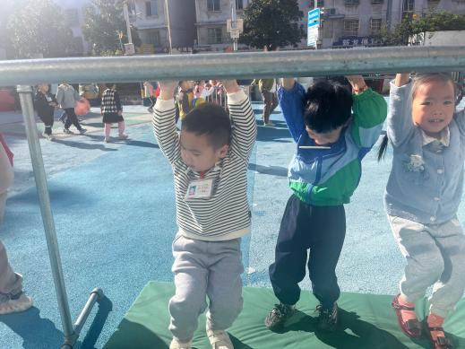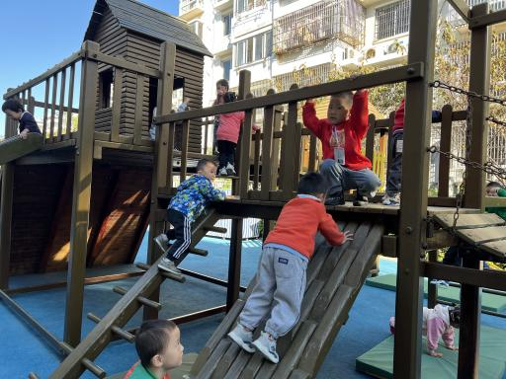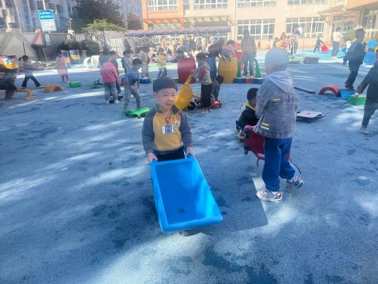

**六、家园合作：**

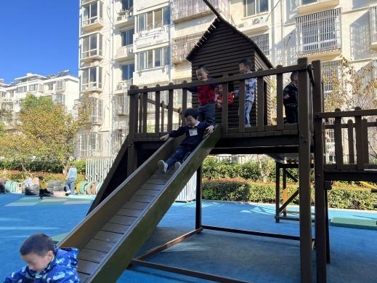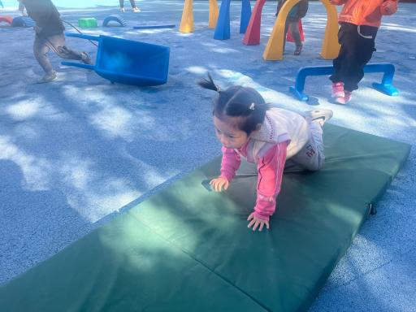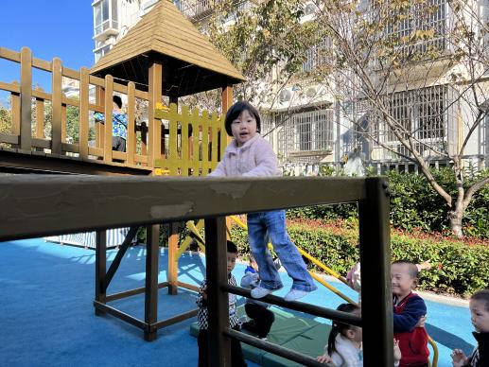

1. 每天早上给孩子们垫好吸汗巾，避免户外活动流汗感冒（吸汗巾上做好孩子的“标记”！）。
2. 每天早上提醒孩子们戴好口罩再入园。
3. 每日及时关注孩子做核酸的情况，及时上传核酸截图。